Памятка для организаторов в аудитории для печати ЭМ

Перед началом процедуры печати необходимо посчитать количество присутствующих участников в аудитории.
Нужно указать фактическое количество участников экзамена в поле «Параметры печати»

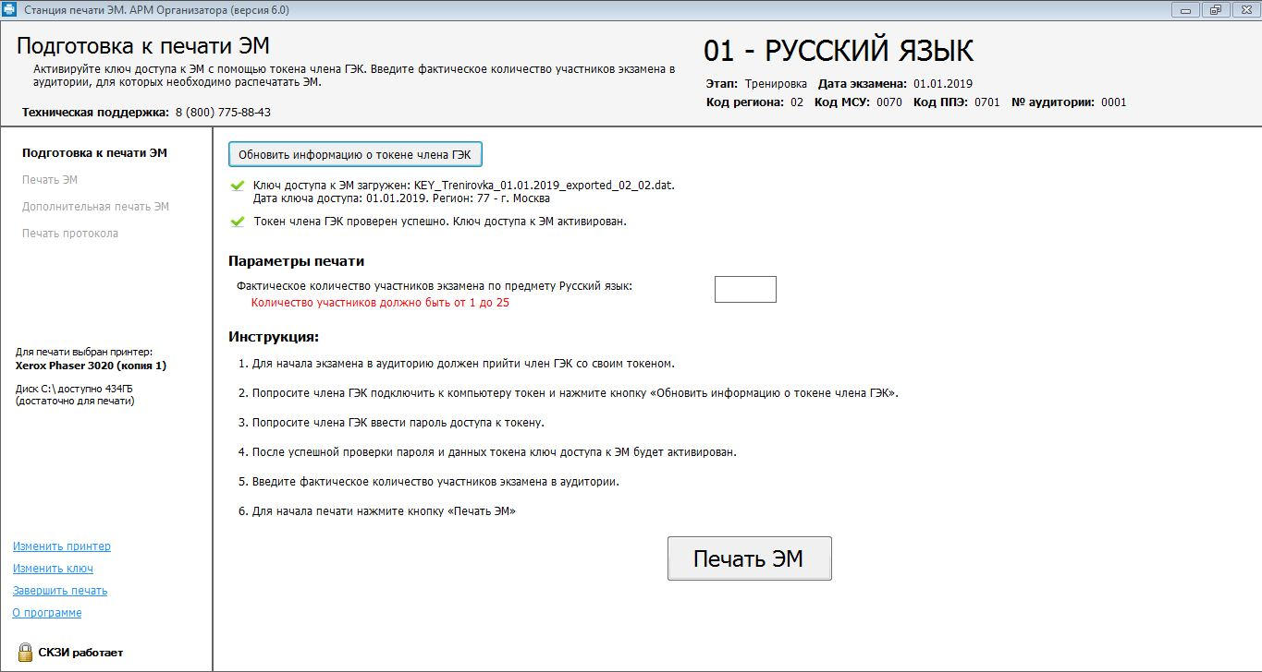
Примечание: Обязательно указывать фактическое количество участников в аудитории, а не по рассадке

После того как указали количество ( в данном примере 12), нажмите кнопку «Печать ЭМ»

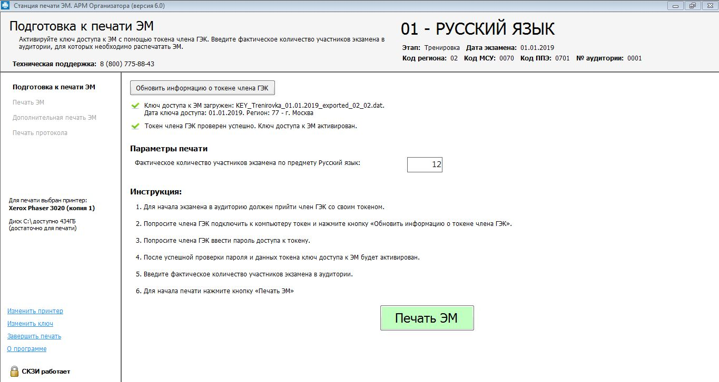
Затем наживаете кнопку «Начать печать». Начнется печать ЭМ
Примечание: Если после 1 минуты ожидания принтер никак не отреагировал и процедура печати не началась. Позовите технического специалиста
Организатор, который является оператором ПК (ответственный за печать ЭМ) проверяет качество напечатанного ЭМ и передает другому организатору. При хорошем качестве печати, оператор ПК нажимает кнопку «Да», в противном случае (при некачественной печати) нажимается кнопка «Нет», комплект бракуется и откладывается в сторону, вместо забракованного будет печататься следующий экземпляр.

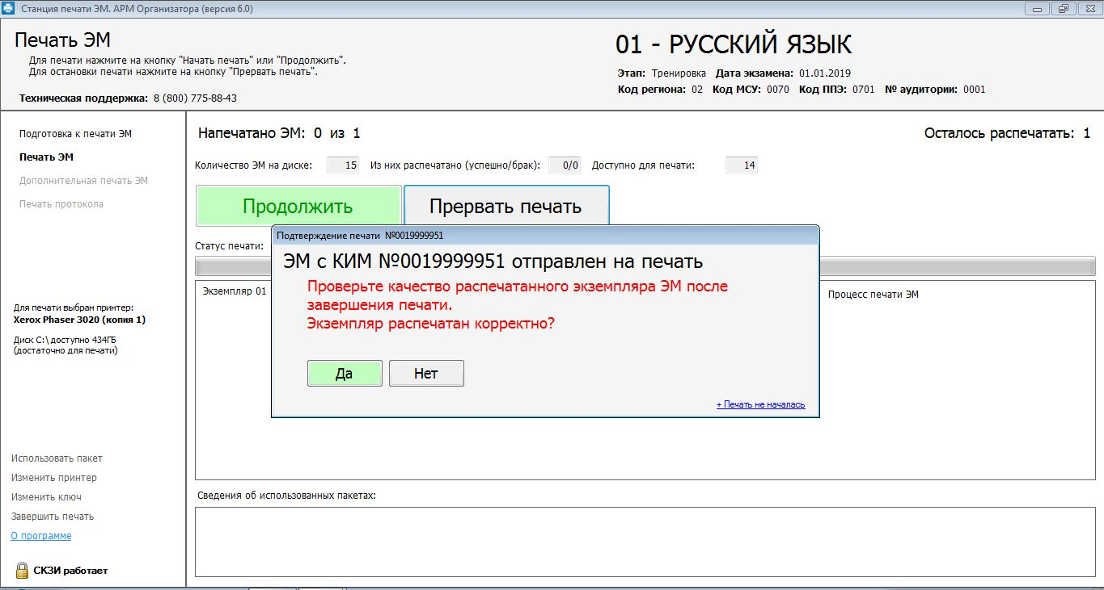
Подсказка для технического специалиста:

Примечание. Если будет производиться Дополнительная печать. В этом случае, в аудиторию приглашается технический специалист и член ГЭК с токеном.
Обязательно!!! После качественной печати последнего комплекта нужно нажать на кнопку «Да»

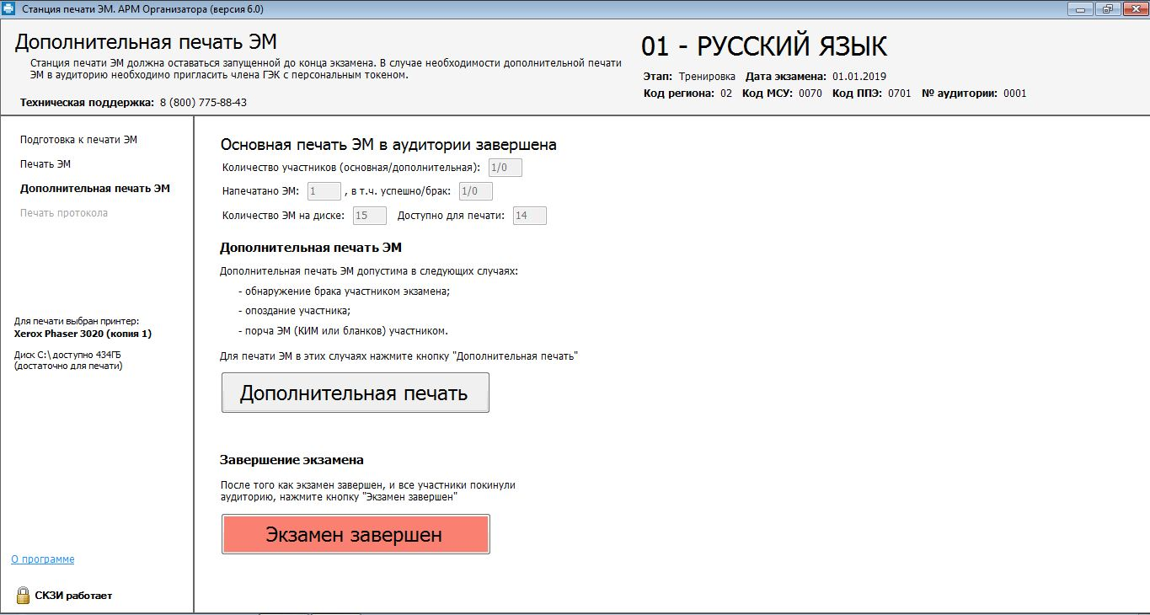

После того как указанное количество ЭМ распечаталось корректно. Организаторы приступают к следующему этапу инструктажа.
Примечание. Если будет производиться Дополнительная печать. В этом случае, в аудиторию приглашается технический специалист и член ГЭК с токеном.
ЭКЗАМЕН ЗАВЕРШЕН нажимает только технический специалист!!!

